MC10

MC10 je rychle tvrdnoucí cementová malta s cementovým pojivem doplněným dispersním a urychlovacími složkami pro velmi rychlý náběh tvrdnutí

Použití:
Cementová malta MC10 se používá na přípravu vyrovnávací maltové vrstvy, na základové desce, před zděním z broušených cihel.

Příprava směsi:
Do čisté míchací nádoby nebo stavební míchačky dát čistou vodu z vodovodního řadu a přimíchat suchou maltovou směs.

Nanášení:
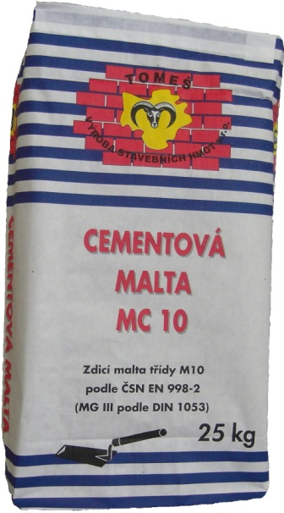
Na očištěné základové desce nastavit zakládací vodící lišty na požadovanou výšku horizontální maltové vrstvy. Maltu po namíchání okamžitě nanést na podklad a stáhnout. Rychle vytvrzující působení malty umožňuje kladení broušených cihelných bloků cca po 30 minutách.
Podklad i vzduch musí mít teplotu nad +5°C

Technické data
Třída pevnosti : M 10 dle ČSN EN 998-2
Pevnost v tlaku >10 N/mm²
Potřeba vody 6 litrů/ 25kg
Minimální tloušťka 10 mm
Maximální tloušťka 25 mm

Skladování:
Skladovat v dobře uzavřených obalech je možno výrobek skladovat v suchých prostorech minimálně po dobu 9 měsíců od data výroby. Datum výroby viz tisk na obalu

Platnost do vydání nového technického listu

